安全警告——“Windows已经阻止此软件因为无法验证发行者”的解决办法
上网浏览网页的时候，经常会出现提示“Windows已经阻止此软件因为无法验证发行者”,无法安装那个软件,导致了网页无法正常浏览,将网页设置为信任站点,关闭安全按中心及杀毒软件都不行.提示如下:
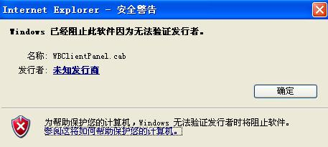
按下面两步操作，一般情况下都能解决：
1、打开浏览器“Internet选项－安全－自定义级别”，在弹出的窗口中把“下载未签名的ActiveX控件”设置为“启用”，并且把里边有关ActiveX控件项的所有选项全改为“启用”，重新打开浏览器，看能不能用。
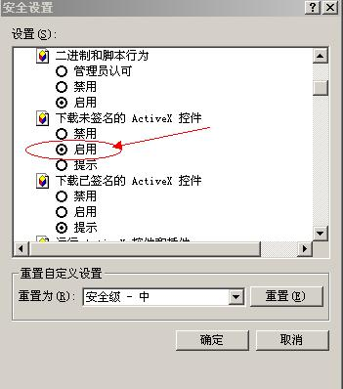
2、如果不行，继续下一步操作。打开浏览器“Internet选项－高级选项”，选择“允许运行和安装软件，即使签名无效”即可。
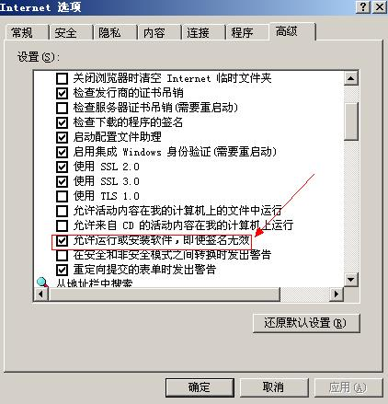为了你的电脑安全，处理好你的工作之后最好还是改回初始设置。

